Θέμα 2^{ο}
2.1 Να γράψετε τους αριθμούς 1, 2, 3, 4 από τη Στήλη Α και δίπλα, ένα από τα γράμματα α, β, γ, δ της Στήλης Β, που δίνει τη σωστή αντιστοίχιση.
ΣΤΗΛΗ Α | ΣΤΗΛΗ Β
1.  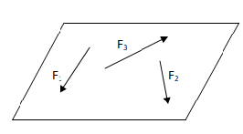 | α. Συγγραμικές δυνάμεις
2.  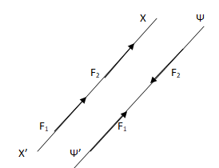 | β. Αντίφορες δυνάμεις
3.  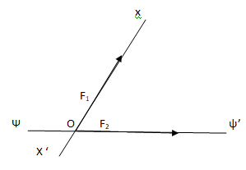 | γ. Ομοεπίπεδες
4.  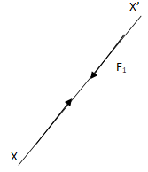 | δ. Συντρέχουσες δυνάμεις
Μονάδες 16

2.2 Να χαρακτηρίσετε τις προτάσεις που ακολουθούν, γράφοντας δίπλα στο γράμμα που αντιστοιχεί σε κάθε πρόταση τη λέξη Σωστό, αν η πρόταση είναι σωστή ή τη λέξη Λάθος, αν η πρόταση είναι λανθασμένη.
α. Κάθε επίδραση δύναμης (δράση), επάνω σε ένα σώμα, έχει ως αποτέλεσμα τη δημιουργία μιας άλλης δύναμης (αντίδρασης), ώστε η
δράση και η αντίδραση να είναι δυνάμεις αντίθετες.
β. Δύο δυνάμεις βρίσκονται σε ισορροπία, όταν έχουν το ίδιο μέτρο,
είναι συγγραμμικές και αντίφορες.
γ. Οι ίσες δυνάμεις. δεν είναι αυτές που έχουν κοινά, τη διεύθυνση, τη φορά
και το μέτρο.
Μονάδες 9

